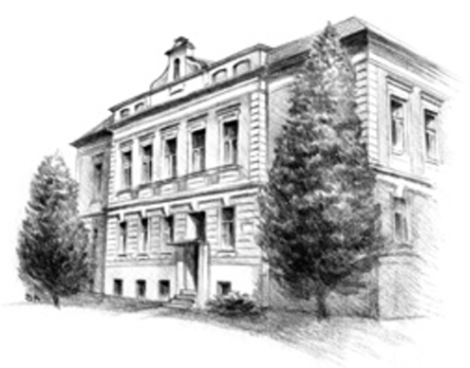***Mgr. Vladislava Kulhánková  
ředitelka  
Integrovaná střední škola Slavkov u Brna,***

***příspěvková organizace***

*Slavkov u Brna 19. března 2024*

*Vážený pane řediteli,*

*dovolte mi, abychom Vám jménem organizátora Integrované střední školy Slavkov u Brna, p. o. poděkovali za podporu celostátní soutěže „Mistrovství České republiky oboru truhlář s mezinárodní účastí“, která se konala dne 29. února 2024 v rámci mezinárodního veletrhu nábytku a designu MOBITEX 2024, BVV Brno. Děkujeme školám, které se zapojily do prestižní soutěže a všem, kteří nás navštívili osobně.*

*Velice si vážíme Vaší podpory a doufáme, že i v následujících letech zachováte přízeň této soutěži, která podporuje nadané žáky a zájem o obor truhlář.*

*Přeji Vám hodně úspěchů ve Vaší práci.*

*S pozdravem*

*Mgr. Vladislava Kulhánková v. r.*

*ředitelka školy*

*Tisková zpráva*

*Výsledková listina*